УНИВЕРЗИТЕТ У НОВОМ САДУ
ФАКУЛТЕТ ТЕХНИЧКИХ НАУКА
НОВИ САД
Департман за рачунарство и аутоматику
Одсек за рачунарску технику и рачунарске комуникације

ИСПИТНИ РАД

Кандидат: Марио Перић
Број индекса: RA14/2015

Предмет: Програмска подршка у телевизији и обради слике 1
Тема: Апликација за ТВ пријемник

Ментор рада: проф. др Никола Теслић

Нови Сад, март, 2019.

Sadržaj

1. Uvod VI
1.1 Zadatak VI
1.1.1 Cilj VI
1.1.2 Dodatni zadatak VII
1.1.3 Radno okruženje VII
2. Teorijske osnove 8
2.1 Digitalna televizija 8
2.2 MPEG i DVB standardi 8
3. Koncept rešenja 13
3.1 Realizacija TV aplikacije 13
3.1.1 Modul za upravljanje grafikom 13
3.1.2 Modul za čitatanje inicijalnih vrednosti 14
3.1.3 Modul za upravljanje daljinskim upravljačem 14
3.1.4 Modul za upravljanje tokom sadržaja 15
3.1.5 Modul za čitanje tabela iz toka 15
3.1.6 Modul za kontrolu zvuka 15
4. Programsko rešenje 16
4.1 Modul za rad sa grafikom (graphics_controller.c) 16
4.1.1 Strukture i enumeracije modula 16
4.1.2 Funckije modula 16
4.2 Modul za čitanje inicijalnih vrednosti (init_controller.c) 17
4.2.1 Strukture i enumeracije modula 17
4.2.2 Funkcije modula 17
4.3 Modul za upravljanje daljinskim upravljačem (remote_controller.c) 17
4.3.1 Strukture i enumeracije modula 17
4.3.2 Funkcije modula 18
4.4 Modul za upravljanje tokom (stream_controller.c) 18
4.4.1 Strukture i enumeracije modula 18
4.4.2 Funkcije modula 18
4.5 Modul za čitanje tabela iz toka 19
4.6 Modul za upravljanje zvukom 19
4.6.1 Strukture i enumeracije modula 19
4.6.2 Funkcije modula 19
5. Zaključak 20
6. Literatura 21

Spisak slika
Slika 2.1 – Multipleksiranje elementarnog toka 9
Slika 2.2 – Paketizacija TS-a. 10
Slika 2.3 – Primer TS multipleksa 11
Slika 2.4 – Ilustracija hijerarhije PSI/SI tabela 12
Slika 3.1 – Izgleda informacije o jačini zvuka 14
Slika 3.2 – Izgled video kanala 14
Slika 3.3 – Izgled radio kanala 15
Slika 3.4 – Primer inicijalnog fajla 16
Spisak tabela

Tabela 3.1 – Podržane kontrole 16

Uvod

Zadatak

Cilj
Korišćenjem razvojnog okruženja (STB, HD monitor), razvojnih alata (tekst editor, gcc, PuTTY) i dostupnih DTV biblioteka, razviti aplikaciju za TV prijemnik, ispitati ispravnost njenog rada i dokumentovati urađeno. Dat je sledeći opis stavki:
- Prilikom pokretanja aplikacije, učitava se konfiguraciona datoteka čija lokacija je određena ulaznim parametrom komandne linije. Struktura konfiguracione datoteke je proizvoljna, kao i podaci koji će se nalaziti u njoj, dok je minimalan skup parametara:
  - Freq
  - Bandwidth
  - Module
  - Inicijalni kanal
    - Audio PID
    - Video PID
    - Audio Type
    - Video Type
  - Program number
- Na osnovu pakonfiguracione datoteke, pri pokretanju aplikacije podesiti ulazni stepen digitalnog TV prijemnika i otpočeti prijem signala;
- Pri pokretanju aplikacije pokrenuti video i audio PID iz konfiguracione datoteke – slika postaje vidljiva na ekranu;
- Na osnovu parsiranja PAT i PMT tabela, aplikacija dobavlja I memoriše spisak servisa;
  - Napomena: PMT tabelu parsirati na zahtev (na promenu kanala)
- Implementirati modul za korišćenje daljinskog upravljača koji se izvršava u posebnoj niti i koristeći callback mehanizam, javlja koje je dugme stisnito modulu koji ga koristi;
- Omogućiti ručni unos broja kanala;
- Implementirati grafički korisnički interfejs, koji se izvršava u render niti. Napomena: Obratiti pažnju da dve grafičke informacije mogu da se pojave istovremeno na ekranu.
  - Pri svakoj promeni kanala, ispisuje se dijalog sa podacima o broju trenutnog kanala, informacijama o postojanju teleteksta, audio i video PID-u;
  - Info dijalog automatski nestaje nakon 3 sekunde;
  - Nakon automatskog ispisivanja i nestajanja info dijaloga, potrebno je omogućiti ponovno prikazivanje pritiskom na INFO dugme. Ukoliko se INFO dugme pritisne tokom prikazivanja info dijaloga, automatsko nestajenje treba da se prolongira za novih 3 sekunde.
  - Pri promeni jačine zvuka, aplikacije prikazuje grafički interfejs sa skalom trenutne jačine zvuka. Prilikom pritiska na dugme MUTE potrebno je maksimalno utišati zvuk.
Programski kod treba da bude napisan u skladu sa dobrom praksom opisanom u dokumentu „Strukturiranje koda – konvencije i preporuke”. Dokumentacija se piše u skladu sa zahtevima navedenim u dokumentu “Dokumentacija – pravila i preporuke”.

Dodatni zadatak
U info dijalog dodati informacije o nazivu trenutnog i narednog događaja. Informacije o trenutnom i narednom događaju su dostupne u EIT tabeli.

Radno okruženje
Radno okruženje predstavljala operativni sistem Linuks, tekst editor (Visual Studio Code) i gcc kompajler za arhitekturu na kojoj radi TV prijemnik. Zadatak je izrađen korišćenjem TDP API-ja (Tuner, Demux, Player) koji se oslanja na Marvell Presentation Engine. Za iscrtavanje grafike korišćenja ne DirectFB softverska biblioteka.

Teorijske osnove

Digitalna televizija
Jedan od najvažnijih pravaca razvoja televizijske tehnologije je pojava digitalne televizije, što predstavlja prenos televizijskog signala u digitalnom, tj. binarnom formatu. Binaran format omogućuje komprimovanje televizijskih podataka što dozvoljava da se istim propusnim opsegom kojom se emitovao jedan analogni kanal sada emituje priblišno deset digitalnih kanala. Druge prednosti digitalne televizije su:
- Mnogo bolji kvalitet prenosa slike i zvuka, jer je digitalni signal mnogo otporniji od interferencije i kao rezultat slika i zvuk koje digitalni signal nosi su isti kao i na izvoru emitovanja, sve dok signal ne postane toliko slab da prijem više nije moguć.
- Mogućnost izvršavanja aplikacija kao što je interaktivna televizija koja omogućava izvršavanje računarskih aplikacija pisanih u Java, html ili ActionScript jeziku.
- Mogućnost izbora formata slike (4:3 ili 16:9) kao i zvuka (mono, stereo ili "surround").
- Uvođenje novih usluga kao što su izbor jezika za titlovanje i audio kanala, interaktivni i multimedijalni sadržaji i pristup Internetu.

MPEG i DVB standardi
U kompresiji video toka trenutno je dominantan MPEG2 standard, a pojavom HDTV se polako uvodi H.264 AVC. Tokovi MPEG2 audio i video podataka koji se emituju nazivaju se elementary streams (ES). Koduju se i prenose kao zasebni tokovi podataka. Kodovani podaci se prenose korišćenjem paketski orijentisanih protokola u kombinaciji sa odgovarajućim mehanizmima za detekciju i obradu grešaka. Da bi se na prijemnoj strani ES mogli povezati u Teorijski uvod logičke celine, kao i da bi se obezbedila odgovarajuća sinhronizacija audio i video podataka, pored ES moraju se prenositi i dodatni podaci. Ovako kompleksna struktura prenosa podataka zahteva postojanje posebnog transportnog sloja/protokola koji se takođe definiše MPEG2 standardom, ali i odgovarajućim Digital TV standardom. Jedan od najrasprostranjenijih standarda digitalne televizije je DVB (Digital Video Broadcast) standard koji se koristi u Evropi, Africi, Australiji i delu Azije.
U zavisnosti od prenosnog medijuma MPEG2 standard definiše različite formate za kombinovanje MPEG2 elementarnih tokova u jedinstven informacioni tok podataka. Ukoliko prenosni medijum nije podložan pojavi grešaka u toku prenosa, MPEG2 elementarni tokovi se kombinuju u tzv. Program Stream (PS). Ovakav format omogućava jednostavnije programsko rukovanje podacima i koristi se za audio/video reprodukciju (npr. reprodukcija sa CD-a ili DVD- a) kao i u nekim mrežnim aplikacijama. Ukoliko je, međutim, prenosni put podložan pojavi grešaka (npr. broadcasting), elementarni tokovi se kombinuju i prenose kao Transport Stream (TS). Sem toga TS format je pogodan za kombinovanje više TV programa u jedinstven informacioni tok. Ovaj proces kombinovanja MPEG2 elementarnih tokova u jedinstveni informacioni tok u skladu sa definisanim formatom se naziva se Multipleksiranje MPEG2 strima. U digitalnoj televiziji se za prenos podataka koristi MPEG2 Transport Stream format koji se dodatno proširuje u okviru različitih DTV standarda (npr. DVB Transport Stream).
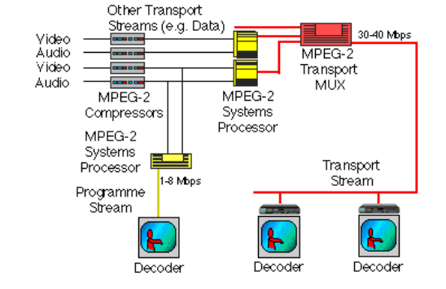
Slika 2.1 – Multipleksiranje elementarnog toka
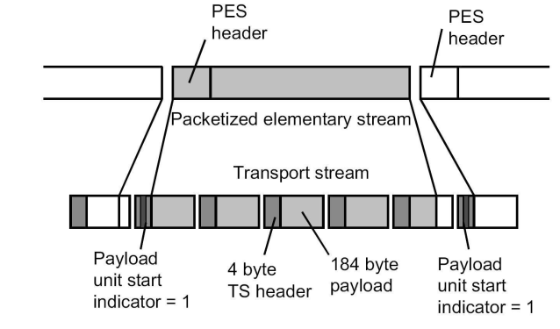
MPEG elementarni tokovi se paketizuju u standardan format dobijajući paketizovan elementaran tok (Packetized Elementary Stream - PES). Da bi se PES prenosila kao TS mora dalje da se paketizuje u TS Pakete (Slika 2.2)
Slika 2.2 – Paketizacija TS-a
Svaki TS paket sadrži zaglavlje od 4 bajta (okteta). Jedno polje od 13 bita unutar zagljavlja je nazvan Packet Identifier (PID) koji igra ključnu ulogu u rukovanju TS. Svaki TS paket sadrži podatke koji pripadaju jednom PES što se razlikuje odgovarajućim PID vrednostima.
Da bi se prijemnoj strani omogućilo da poveže PID vrednosti sa odgovarajućim DTV servisima sadržanim u TS, zajedno sa PES paketima u istom TS se prenose i specijalni kontrolni strimovi koji sadrže tzv. signalne tabele (Signalling Tables). Ove tabele nose podatke o svakom od DTV servisa koji se prenosi unutar TS. Signalne tabele se prenose kao zasebni tokovi podataka unutar TS, multipleksirani zajedno sa ostalim TS paketima (Slika 2.3). Tabele (nazvane Program Specific Information (PSI) u MPEG-2 standardu) se sastoje od opisa ES koje treba kombinovati da bi se dobio određeni DTV servis, kao i od opisa samih DTV servisa. Svaka PSI tabela je sadržana u jednoj ili više PSI sekcija (PSI Sections).
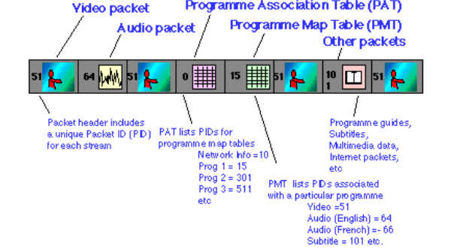
Slika 2.3 – Primer TS multipleksa
Najvažnije signalne tabele su PAT (Program Association Table) i PMT (Program Map Table). PAT sadrži listu PID vrednosti TS paketa sa PSI tabelama (PMT tabele) koje u sebi nose podatke o DTV servisima koji se emituju na tom transponderu (frekvenciji). PAT se uvek šalje u TS paketima sa predefinisanim PID-om koji ima vrednost 0x0000. PMT definiše listu PID vrednosti TS paketa koji sadrže PES (npr. video, audio, teletext) pridružene određenom programu.
DVB standard proširuje skup signalnih tabela uvodeći tzv. tabele sa servisnim informacijama (Service Information Tables – SI tables). Ove tabele nose informacije o DTV servisima sadržanim u TS i posmatranim kao logičke celine, a ne kao skup PES. Jedan od SI tabela od interesa za ovaj projekat je Event Information Table (EIT) koja sadrži detalje o rasporedu emitovanja programa, i deskriptora sa dodatnim informacijama o emisijama kao što su imena, tekstualni opisi, i žanrovi emisija.
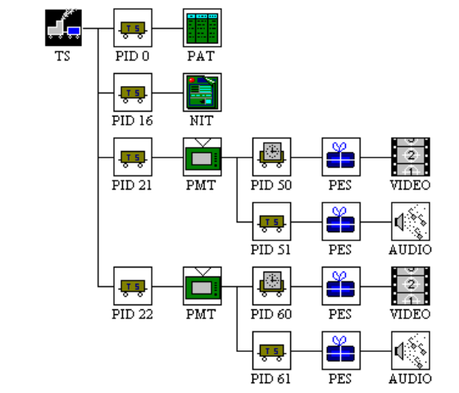
Slika 2.4 – Ilustracija hijerarhije PSI/SI tabela

Koncept rešenja

Realizacija TV aplikacije
Aplikacija je realizovana je podeljena u više celina, koje su realizovane kao zasebni moduli. Svaki modul realizuje jedan od delova zadatka i nezavisan je od ostalih modula, tako da se pri promeni arhitekure može zameniti, bez potrebe menjanja ostalih.
Cela aplikacija podeljena je u 6 modula:
- Modul za upravljanje grafikom
- Modul za čitanje inicijalnih vrednosti
- Modul za upravljanje daljinskim upravljačem
- Modul za upravljanje tokom sadržaja
- Modul za čitanje tabela iz toka
- Modul za kontrolu zvuka

Modul za upravljanje grafikom
U okviru ovog modula implementirane su sve funkcije potrebne za iscrtvanje svih grafičkih elemenata definisanih u zadatku. Celokupna funkcionalnost oslanja se na DirectFB softversku biblioteku.
Modul se sastoji iz funkcija za iscrtavanje informacija o trenutnom programu, kao i o jačini zvuka. Iscrtavanje se izvršava u zasebnoj niti, kako ostatak aplikacije ne bi trpeo, a promene se crtaju samo kada do njih dođe. Prilikom promene kanala, iscrtavaju se sve, u tom trenutku poznate informacije, dok se ostale informacije dodaju naknadno, tek kada se do njih dođe (npr. kada se isparsira EIT tabela).
Svaka iscrtana komponenta nastaje 3 sekunde nakon svog iscrtavnja, osim u slučaju da je neka akcija dovela do ponovnog iscrtavanja pre brisanja. U tom slučaju se vreme produžava za 3 sekunde od trenutka izvršavanja akcije. Svaka komponenta ima indikator, koji sadrži informacije o tome koja njena varijacija treba biti iscrtana, što omogućava nesmetano crtanje i brisanje različitih komponenti.
Kako bi se izbeglo treptanje ekrana, za iscrtavanje i menjanje grafike koristi se dvostruki bafer.
Prilikom crtanja jačine zvuka koriste se već gotove slike(Slika 3.1), dok se pri ispisu informacija slika direktno generiše koristeći podršku DirectFB biblioteke za rad sa fontovima.U zavisnosti od toga da li je u pitanju radio ili video kanal, dolazi do iscrtavanja različitih podataka (skila 3.2 i slika 3.3)
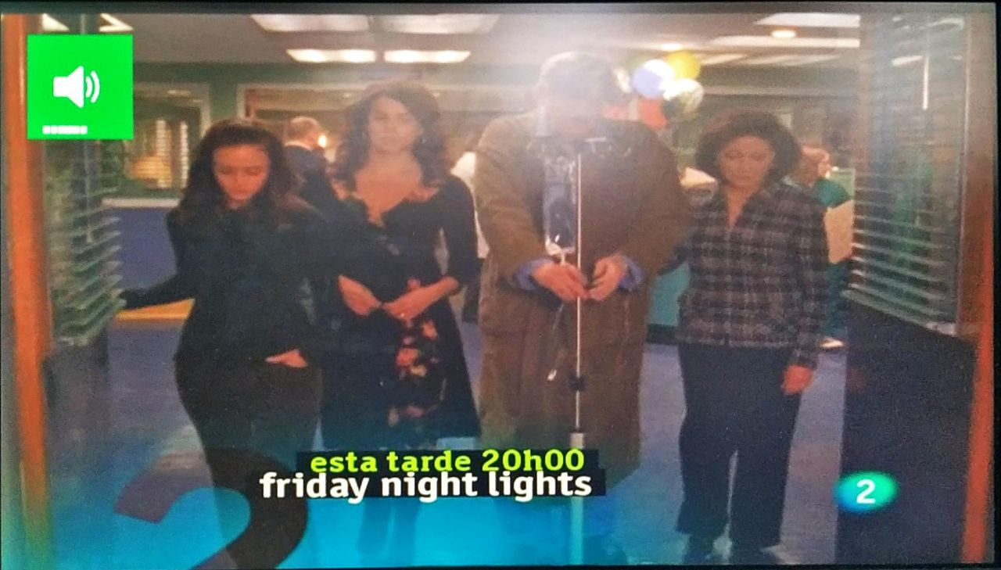
Slika 3.1 – Izgleda informacije o jačini zvuka
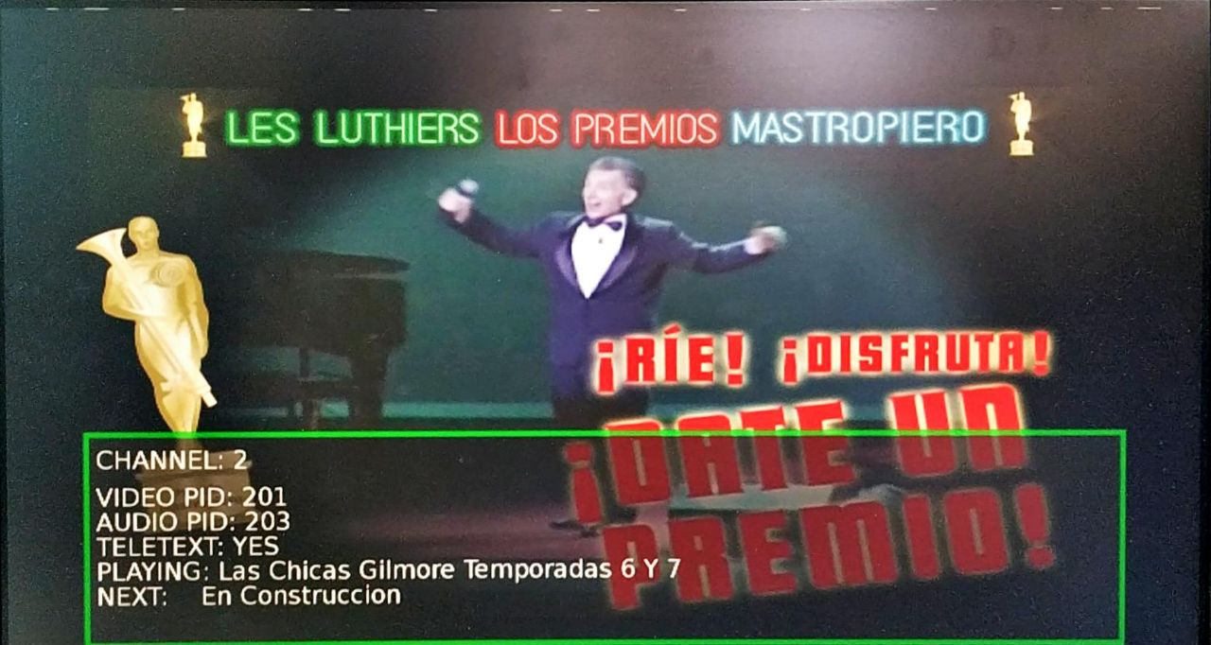
Slika 3.2 – Izgled video kanala
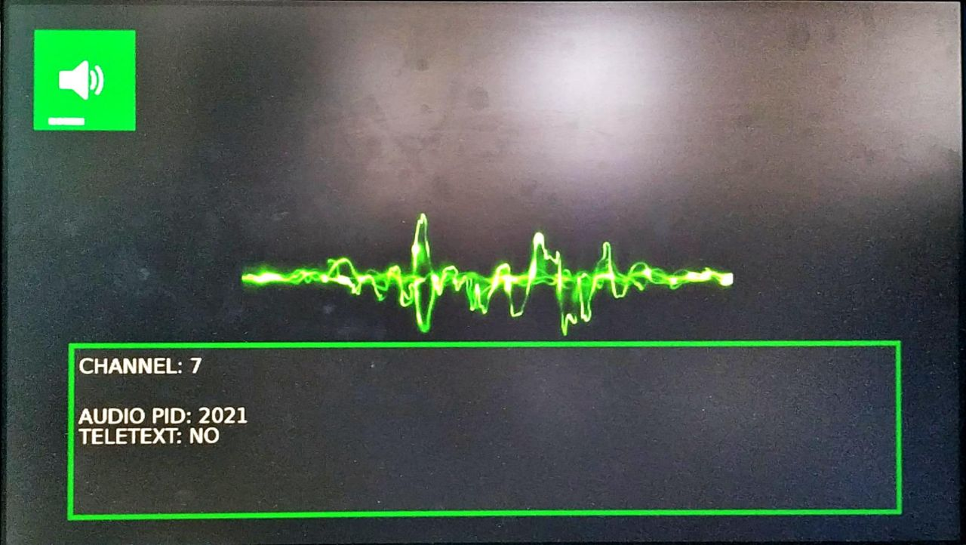
Slika 3.3 – Izgled radio kanala

Modul za čitatanje inicijalnih vrednosti
Ovaj modul zadužen je za čitanje inicijalnih vrednosti iz konfiguracionog fajla koji se navodi kao argument pri pokretanju same aplikacije. Na ovaj način omogućava se da se ista aplikacija koristi za različite standarde i različite regione, bez potrebe da se ponovo prevodi. Dovoljno je samo promeniti konfiguracioni fajl.
Konfiguracini fajl čuva podatke u formatu ključ: vrednost. Ovo je zgodno pošto je lako za spoljašnje čitanje i menjanje iz tekst editora, bez potrebe za specijalnim alatom. Moguće vrednosti ključeva su:
- freq – predstavlja frekvenciju kanala
- bandwidth – predstavlja vrednost bandwidth-a kanala
- module – predstavlja modul koji se koristi (DVB_T ili DVB_T2)
- program – predstavlja redni broj inicijalnog kanala
- channel_video_pid – predstavlja video PID inicijalnog kanala
- channel_audio_pid – predstavlja audio PID inicijalnog kanaka
- channel_video_type – predstavlja tip videa inicijalnog kanala
- channel_audio_type – predstavlja tip audia inicijalnog kanala

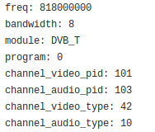

Slika 3.4 – Primer inicijalnog fajla

Modul za upravljanje daljinskim upravljačem
Ovaj modul služi za čitanje IR komandi poslatih sa daljinskog upravljača. Radi tako što se registruje Callback funkcija, koja se pozove svaki put kada se pritisne neko dugme na daljinskom upravljaču. U toku rada moguće je menjati ovu funckiju.
Komande koje u trenutnoj implementaciji podržava ovaj modul su:

Dugme: | Funkcija:
VOL +/- | Pojačavanje/smanjivanje jačine zvuka
CH +/- | Prelazak na sledeći/prethodni kanal
INFO | Prikaz informacija o kanalu
MUTE | Gašenje zvuka ukoliko je upaljen (odnosno paljenje ukoliko to nije slučaj)
0..9 | Prebacivanje na kanal sa datim brojem ukoliko on postoji
Tabela 3.1 – Podržane kontrole

Modul za upravljanje tokom sadržaja
Ovaj modul služi za upravljaje tokom sadržaja. Oslanja se na modul za čitanje tabela, kako bi pridobio potrebne informacija o trenutnom programu, kao i ostalim programima.
Ostalim modulima nudi opciju promene kanala, kao i dobavljanja informacija o trenutnom kanalu.

Modul za čitanje tabela iz toka
Ovaj modul služi za parsiranje PMT, PAT i EIT tabela, kako bi se dobile infrmacije potrebne za rad same aplikacije. On iz prosleđenog bafera dobavlja potrebne podatke i smešta ih u odgovarajuće strukture.

Modul za kontrolu zvuka
Ovaj modul služi za kontrolu jačine zvuka na izlazu. Zvuk može biti utišan ili na nekom od 10 mogućih nivoa. Ovaj modul nudi funkcionalnosti za povećanje zvuka za 1 stepen, smanjenje zvuka za 1 stepen, kao i totalno utišanje zvuka.

Programsko rešenje

Modul za rad sa grafikom (graphics_controller.c)

Strukture i enumeracije modula
- GraphicsControllerError
  - koristi se kao povratna vrednost svake od funkcija modula. Sadrži informacije o tome da li je i do koje greške došlo prilikom izvršavanja.

Funckije modula
- GraphicsControllerError graphicsControllerInit(int argc, char **argv)
  - Inicijalizuje grafički modul
  - Potrebno je proslediti joj parametre s kojima je pozvana aplikacija, koji se šalju dalje DirectFB biblioteci
- GraphicsControllerError graphicsControllerDeinit()
  - Deinicijalizuje grafički modul
- GraphicsControllerError drawChannelInfo(bool radio, int16_t program_number, int16_t audio_pid, int16_t video_pid, bool teletext, char *current_name, char *next_name);
  - Crta prosleđene informacije na ekran
  - radio- true ako je kanal koji se iscrtava radio kanal
  - program_number – redni broj kanala koji se iscrtava
  - audio_pid – broj audio PID-a za dati kanal
  - video_pid – broj video PID-a za dati kanal
  - teletext – true ako kanal podržava teletekst
  - current_name – ime trenutnog događaja
  - next_name – ime sledećeg događaja
- GraphicsControllerError updateChannelInfo(int16_t program_number, int16_t audio_pid, int16_t video_pid, bool teletext, char *current_name, char *next_name)
  - Šalje nove informacije grafičkom modulu
  - Koristi se kako bi se iscrtavanje moglo izvršti odmah pri promeni kanala, a kako bi grafički modul mogao dobiti nove vrednosti nakon što su one isparsirane
  - Ne utiče na dužinu prikaza teksta
  - Parametri su isti kao u prethodnoj funkciji
- GraphicsControllerError drawVolume(uint16_t volume)
  - Iscrtava vrednost jačine zvuka na ekranu
  - volume – jačina zvuka

Modul za čitanje inicijalnih vrednosti (init_controller.c)

Strukture i enumeracije modula
- ChannelT
  - sadrži informacije o inicijalnom kanalu koji treba pokrenuti (PID-ove i tipove tokova)
- InitControllerError
  - koristi se kao povratna vrednost svake od funkcija modula. Sadrži informacije o tome da li je i do koje greške došlo prilikom izvršavanja.

Funkcije modula
- InitControllerError read_init_values(char *file_name, uint32_t *freq, uint32_t *bandwidth, t_Module *module, ChannelT *channel, uint16_t *program_no)
  - Čita vrednosti iz prosleđenog fajla i smešta ih na prosleđene adrese

Modul za upravljanje daljinskim upravljačem (remote_controller.c)

Strukture i enumeracije modula
- RemoteControllerError
  - koristi se kao povratna vrednost svake od funkcija modula. Sadrži informacije o tome da li je i do koje greške došlo prilikom izvršavanja.

Funkcije modula
- RemoteControllerError remoteControllerInit()
  - Inicijalizuje modul
- RemoteControllerError remoteControllerDeinit()
  - Deinicijalizuje modul
- RemoteControllerError registerRemoteControllerCallback(RemoteControllerCallback remote_controller_callback)
  - Registruje novu Callback funkciju u dati modul
  - remote_controller_callback – Callback funkcija koju treba registrovati
- RemoteControllerError unregisterRemoteControllerCallback(RemoteControllerCallback remote_controller_callback)
  - Deregistruje Callback funkciju za dati modul
  - remote_controller_callback – Callback funkcija koju treba izbaciti

Modul za upravljanje tokom (stream_controller.c)

Strukture i enumeracije modula
- StreamControllerError
  - koristi se kao povratna vrednost svake od funkcija modula. Sadrži informacije o tome da li je i do koje greške došlo prilikom izvršavanja.
- ChannelInfo
  - Sadrži sve potrebne informacije o kanalu

Funkcije modula
- StreamControllerError streamControllerInit(uint32_t freq, uint32_t bandwidth, t_Module module, ChannelT channel, uint16_t program_no)
  - Inicijalizuje modul i postavlja inicijalne vrednosti za dati kanal
- StreamControllerError streamControllerDeinit()
  - Deinicijalizuje modul
- StreamControllerError channelUp()
  - Prelazi na sledeći kanal
- StreamControllerError channelDown()
  - Prelazi na prethodni kanal
- StreamControllerError getChannelInfo(ChannelInfo *channel_info)
  - Vraća informacije o trenutnom kanalu
- StreamControllerError SetChannel(int32_t channel_number)
  - Postavlja kanal na kanal sa rednim brojem koji je prosleđen

Modul za čitanje tabela iz toka

Strukture i enumeracije modula
- ParseErrorCode
  - Koristi se kao povratna vrednost svake od funkcija modula. Sadrži informacije o tome da li je i do koje greške došlo prilikom izvršavanja
- PatHeader
  - Struktura koja sadrži informacije PAT header-a
- PatServiceInfo
  - Struktura koja sadrži servisne informacije
- PatTable
  - Struktura koja sadrži informacije koje se nalaze u PAT tabeli
  - Sadrži jedan PAT header i više PatServiceInfo struktura
- PmtTableHeader
  - Struktura koja sadrži informacije PMT header-a
- PmtElementaryInfo
  - Struktura koja sadrži osnovne informacije PMT tabele
- PmtTable
  - Struktura koja sadrži informacije koje se nalaze u PMT tabeli
  - Sadrži jedan PMT header i više PmtElementaryInfo struktura
- EitDescriptor
  - Sadrži potrebne informacije koje se nalaze u EIT deskriptoru
- EitTableHeader
  - Struktura koja sadrži informacije EIT header-a
- EitTableInfo
  - Struktura koja sadrži informacije iz unutrašnjosti EIT tabele
  - Sadrži deskriptor EIT tabele u sebi
- EitTable
  - Struktura koja sadrži informacije koje se nalaze u PMT tabeli
  - Sadrži jedan EIT header i više EitTableInfo struktura

Funkcije modula
- ParseErrorCode parsePatHeader(const uint8_t *pat_header_buffer, PatHeader *pat_header)
  - Parsira PAT header iz bafera
- ParseErrorCode parsePatServiceInfo(const uint8_t *pat_service_info_buffer, PatServiceInfo *pat_service_info)
  - Parsira servisne podatke PAT tabele iz bafera
- ParseErrorCode parsePatTable(const uint8_t *pat_section_suffer, PatTable *pat_table)
  - Parsira celu PAT tabelu iz bafera
  - Oslanja se na prethodne dve funkcije
- ParseErrorCode printPatTable(PatTable *pat_table)
  - Štampa informacije iz PAT tabele u ljudski čitljivom obliku
- ParseErrorCode parsePmtHeader(const uint8_t *pmt_header_buffer, PmtTableHeader *pmt_header)
  - Parsira PMT header iz bafera
- ParseErrorCode parsePmtElementaryInfo(const uint8_t *pmt_elementary_info_buffer, PmtElementaryInfo *pmt_elementary_info)
  - Parsira osnovne podatke TMT tabele iz bafera
- ParseErrorCode parsePmtTable(const uint8_t *pmt_section_buffer, PmtTable *pmt_table)
  - Parsira celu PMT tabelu iz bafera
  - Oslanja se na prethodne dve funkcije
- ParseErrorCode printPmtTable(PmtTable *pmt_table)
  - Štampa informacije iz PMT tabele u ljudski čitljivom obliku
- ParseErrorCode parseEitHeader(const uint8_t *eit_header_buffer, EitTableHeader *eit_header)
  - Parsira EIT header iz bafera
- ParseErrorCode parseEitTableInfo(const uint8_t *eit_info_buffer, EitTableInfo *eit_info)
  - Parsira informacije tela EIT tabele iz bafera
- ParseErrorCode parseEitTable(const uint8_t *eit_section_buffer, EitTable *eit_table)
  - Parsira celu EIT tabelu iz bafera
  - Oslanja se na prethodne dve funkcije

Modul za upravljanje zvukom

Strukture i enumeracije modula
- VolumeControllerError
  - Koristi se kao povratna vrednost svake od funkcija modula. Sadrži informacije o tome da li je i do koje greške došlo prilikom izvršavanja

Funkcije modula
- VolumeControllerError volumeControllerInit(uint32_t player_handle)
  - Inicijalizuje modul
  - player_handle – Instanca aktivnog player-a
- VolumeControllerError volumeUp()
  - Povećava jačinu zvuka za 1 stepen
- VolumeControllerError volumeDown()
  - Smanjuje jačinu zvuka za 1 stepen
- VolumeControllerError getVolume(uint16_t *volume)
  - Čuva trenutnu jačinu zvuka na prosleđenu adresu
- VolumeControllerError muteVolume()
  - Utišava zvuk ukoliko to već nije bio slučaj
  - Vraća ga na staru vrednost ako je utišan

Zaključak
Realizovana je aplikacija za TV prijemnik koja omogućava primanje komandi sa daljinskog upravljača. Realizovan skup komandi dozvoljavaju menjanje kanala, menjanje jačine zvuka, i prikazivanje informacionih dijaloga koji obaveštavaju korisnika o broju tekućeg kanala, imenu trenutnog događaja, imenu sledećeg događaja, audio i video PID-ovima za dati kanal, kao i da li kanal podržava teletekst.
Pri izradi aplikacije primećen je problem pri iscrtavanju UTF-8 karakreta (konkretno španskih slova). Ovo je moguće ispraviti uvođenjem fonta koji ima podršku za zahtevane karaktere.

Literatura
- http://en.wikipedia.org/wiki/MPEG_transport_stream
- ISO (1996). "ISO/IEC 13818-1:1996 - Information technology – Generic coding of moving pictures and associated audio information: Systems". Retrieved 18 July 2010.
- M. Z. Bjelica, N. Teslić, V. Mihić, "Softver u digitalnoj televiziji 1 – Osnove digitalne televizije i video kodovanja", 2017.

